**MAPA NAVEGACIÓN**

Dado que mi página web está basada en un modelo *“scroll-down”*, los enlaces del menú de navegación no te llevan a otra página, si no qué, navegas a través de la propia página hasta la sección correspondiente, para aclarar el concepto; la página web esta compuesta por distintas **<section>** siendo cada una de ellas una *“página”*.

Hay dos formas de navegar a través de la página web:

1. De manera natural de inicio a fin, haciendo *scroll-down/up* navegando a través de las distintas secciones.
2. Haciendo uso del menú de navegación situado en todo momento en la parte superior de la página.



**Uso de la barra de navegación.**

La página se inicia desde la portada de la misma; **<section class = ”main-section”>**

Para volver en cualquier momento ha dicha portada, basta con hacer click en el logo de la web, situado en todo momento en la esquina superior izquierda.

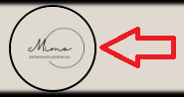

Si queremos movernos a una sección de la página, basta con hacer click en el nombre de la misma desde el menú de navegación situado en la parte superior derecha, por ejemplo, si queremos acceder a la sección donde se encuentran la carta de los distintos platos, menús o vinos, haríamos click en **“CARTA”** y automáticamente la página nos llevaría hasta dicha sección.

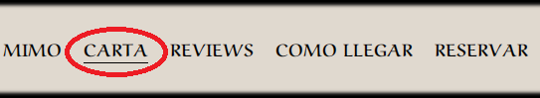

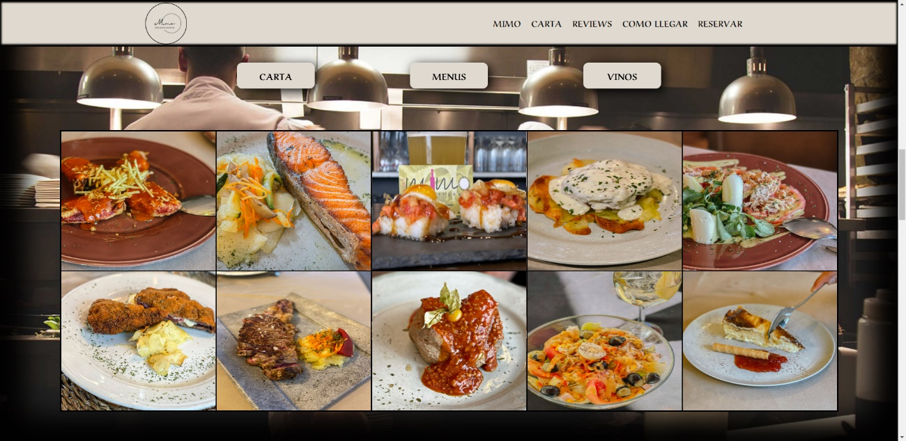De la misma forma podríamos ir al resto de secciones con tan solo hacer click sobre el nombre de la misma desde el menú de navegación, sin importar en que parte de la página nos encontremos.